Бис-краунсодержащие пара-дистирилбензолы в качестве флуоресцентных молекулярных сенсоров
Подъячева Е.С.
Студент
Московский государственный университет им. М.В. Ломоносова, Химический факультет, Москва, Россия
E-mail: evgeniya_podyacheva@mail.ru
Пара-дистириловые красители благодаря протяженному сопряженному фрагменту обладают высокими квантовыми выходами флуоресценции, а наличие в их структуре двух двойных связей C=C приводит также к появлению дополнительных возможностей для молекулярного фотопереключения. Эти свойства делают 1,4-дистирилбензолы привлекательными объектами для создания на их основе фотоактивных материалов: органических светоизлучающих диодов, материалов для солнечных батарей, нелинейно-оптических материалов, химических сенсоров [1]. В рамках этого исследования были синтезированы моно- и дистирилбензолы, содержащие 15-краун-5- и 18-краун-6-эфирный фрагмент. Строение соединений было установлено спектральными методами, подтверждено данными масс-спектрометрии и элементного анализа. Результаты исследования симметричных бис-краунсодержащих дистирилбензолов показали значительные изменения интенсивности флуоресценции при изменении концентрации «гостя», то есть они проявляют свойства флуоресцентных молекулярных сенсоров для ионов щелочных, щелочноземельных металлов и катиона-аммония. 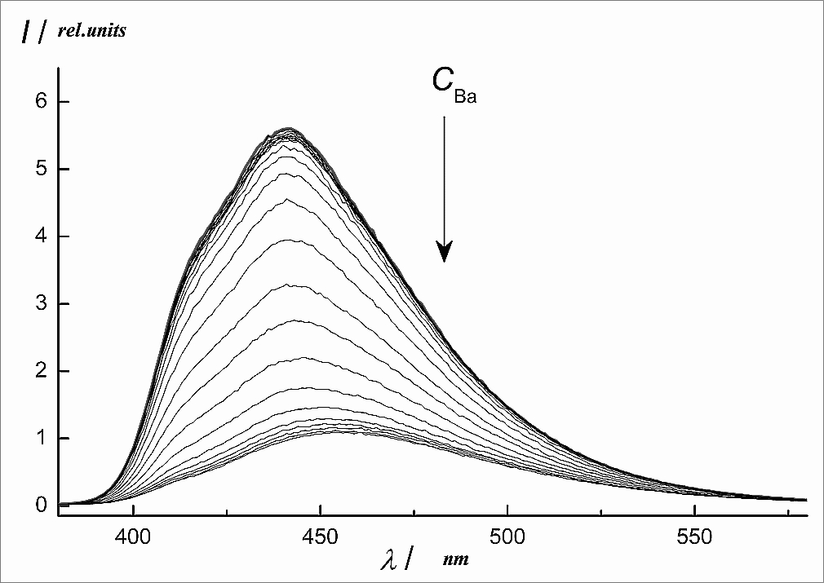 Рис.1. Изменение интенсивности флуоресценции 1a при добавлении Ba(ClO₄)₂
Литература

1. M. Kim, et al. A distyrylbenzene based highly efficient deep red/near-infrared emitting organic solid.//J. Mater. Chem. C, 2015, V.3, p.231-234.

Автор выражает признательность доц. В.Н. Нуриеву и проф. С.П. Громову за помощь в проведении исследований.

